

2025——2026学年

大学生寒假社会实践活动调研报告（论文）

题目：绿色生态发展及公众认知调研

大学生姓名： 袁天赐 张
学 号： 202408020517
学 院： 经济与管理学院 院
专 业： 会计学 类
指导教师： 穆可斌 睿

2026年01月30日
绿色生态发展及公众认知调研
摘要
随着全球环境问题变得越来越严重，绿色生态理念已经成为推动各个区域实现可持续发展的关键指导原则。面对气候变化、资源枯竭和生物多样性丧失等多重挑战，越来越多的国家和地区开始重视生态环境保护，将绿色发展作为未来发展的核心战略。绿色生态理念强调在经济发展过程中，必须充分考虑环境保护和资源节约，力求实现经济增长与生态环境的和谐共生。通过推广清洁能源、绿色交通、低碳建筑和可持续农业等措施，各地正在努力减少对环境的负面影响，提高生态系统的恢复力和韧性。人们逐渐意识到，传统的高污染、高能耗的发展模式已经难以为继。为了应对这一严峻形势，政府纷纷出台了一系列环保政策和法规，鼓励企业和个人采取更加环保的生活和生产方式。例如，许多城市开始大力发展公共交通系统，减少私家车的使用，以降低空气污染和交通拥堵。同时，越来越多的企业开始采用绿色生产技术，减少废弃物的排放，提高资源的利用效率。此外，公众环保意识的提升也在推动绿色生态理念的普及。越来越多的人开始关注自己的生活方式对环境的影响，并积极参与到环保活动中来。绿色生态理念的推广不仅限于城市和工业领域，农业领域也在发生深刻变革。可持续农业通过采用有机耕作、生态种植等方法，减少了化肥和农药的使用，保护了土壤和水源，同时也提高了农产品的质量和安全性。绿色生态理念已经成为一种共识，它不仅是一种发展理念，更是一种生活方式。通过全社会的共同努力，为子孙后代留下一个更加美好的地球。
关键词：绿色生态 可持续发展

Green ecological development and public awareness survey
Abstract
As global environmental challenges intensify, green ecological principles have become pivotal in driving sustainable development across regions. Confronted with multiple crises including climate change, resource depletion, and biodiversity loss, an increasing number of countries and regions are prioritizing ecological conservation, positioning green development as their core strategy for future growth. This philosophy emphasizes that economic progress must be balanced with environmental protection and resource efficiency, aiming to achieve harmonious coexistence between economic expansion and ecological preservation. Through initiatives like clean energy adoption, eco-friendly transportation systems, low-carbon construction, and sustainable agriculture, communities are actively reducing environmental impacts while enhancing ecosystem resilience. The public has come to recognize that traditional high-pollution, energy-intensive development models are unsustainable. To address this, governments worldwide have implemented environmental policies encouraging businesses and individuals to adopt greener practices. Many cities are expanding public transit networks to reduce private vehicle use, thereby alleviating air pollution and traffic congestion. Meanwhile, enterprises are adopting green technologies to minimize waste generation and improve resource utilization. Growing environmental awareness is also fueling the spread of these principles, with more people becoming mindful of their lifestyle impacts and actively participating in conservation efforts. Beyond urban and industrial sectors, agricultural practices are undergoing transformative changes as green ecological concepts gain traction. Sustainable agriculture employs organic farming and ecological cultivation methods to reduce chemical fertilizer and pesticide use, protect soil and water resources, while enhancing the quality and safety of agricultural products. The green ecological philosophy has evolved into a shared vision – not merely a development strategy, but a sustainable lifestyle. Through collective societal efforts, we strive to preserve a better Earth for future generations..
Keywords: Green ecology Sustainable development

目录
一、实践活动的基本情况 6
（一）调研背景 6
（二）研究范围 6
（三）调查内容 6
二、调查结果 7
三、实践活动的个人感受及总结 10
参考文献 12

一、实践活动的基本情况
（一）调研背景
随着全球气候变化的加剧和资源的日益紧张，绿色生态理念已经逐渐成为社会发展的主流趋势。在当前全球气候变化的大背景下，资源的紧张和环境的恶化已经成为不可忽视的问题。绿色生态理念的提出，正是为了应对这些挑战，寻求一种更加和谐的发展方式。可持续发展规划正是基于这一理念，旨在实现经济、社会和环境的协调发展。通过科学合理的规划，可以有效地利用资源，减少环境污染，提高生态环境质量，从而为人们创造一个更加宜居的生活环境^{[1]}。
绿色生态理念强调在发展过程中要充分考虑环境保护和资源节约。这意味着在工业生产、城市建设、农业发展等各个方面，都需要采取环保技术和可持续的资源利用方式。在工业生产中，推广清洁能源的使用，减少温室气体排放；在城市建设中，提倡绿色建筑和低碳交通，提高能源利用效率；在农业发展方面，采用生态农业和有机农业，减少化肥和农药的使用，保护土壤和水源。
此外，通过教育和宣传，让更多的人了解环境保护的重要性，积极参与到绿色生活方式中来。例如，倡导节能减排、垃圾分类、绿色出行等环保行为，形成全社会共同参与的良好氛围。只有这样，才能真正实现可持续发展的目标，为子孙后代留下一个更加美好的地球。
（二）研究范围
绿色生态理念及广大群众认知水平
（三）调查内容
主要包括了解绿色生态基本理念，通过问卷调查，收集大众对于绿色生态理念认知相关信息，为后续的数据分析提供支撑。重点关注大众对于可持续发展规划的态度，以期提出更加贴合实际的建议。

二、调查结果
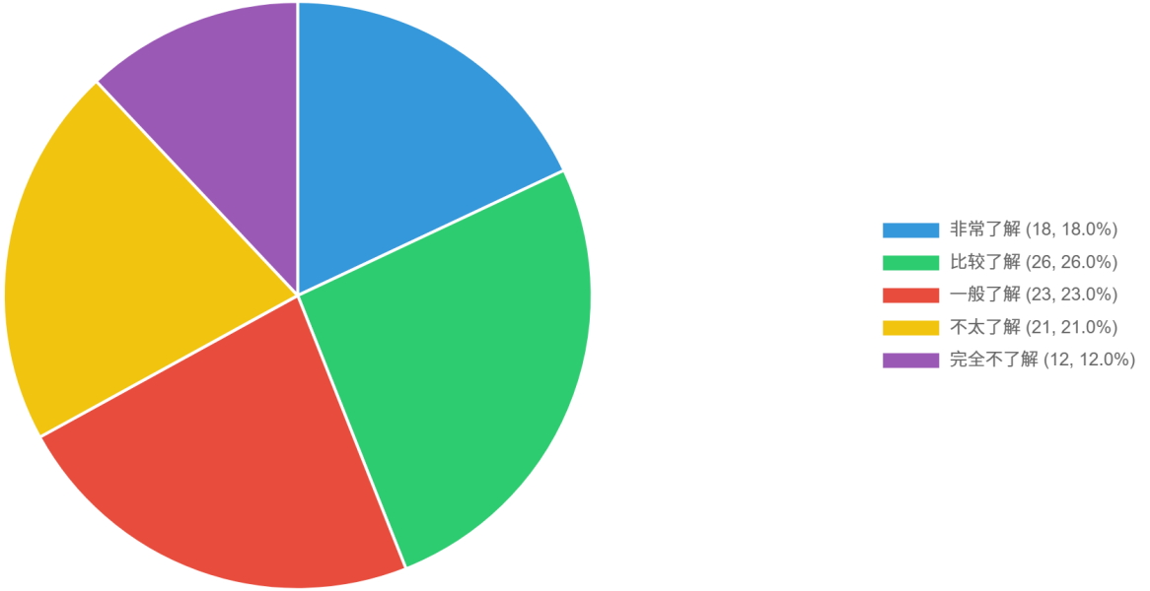
超过一半的人群实际上并不清楚绿色生态发展理念的具体含义，仅有34%的人表示他们在日常生活中能够积极地践行绿色生活方式。这一调查结果揭示了一个事实，那就是尽管绿色生态理念已经得到了一定程度的传播和普及，但在普通大众中的认知度和实际实践程度仍然需要进一步提高。大多数人对绿色生态理念的理解还停留在表面，缺乏深入的认识和行动上的积极响应。因此，加强绿色生态理念的宣传和教育，提高大众的环保意识和参与度，是推动可持续发展规划实施的关键。我们需要通过各种渠道和方法，让更多的人了解绿色生态理念的重要性，引导他们在日常生活中采取环保行动，从而共同推动社会的可持续发展。
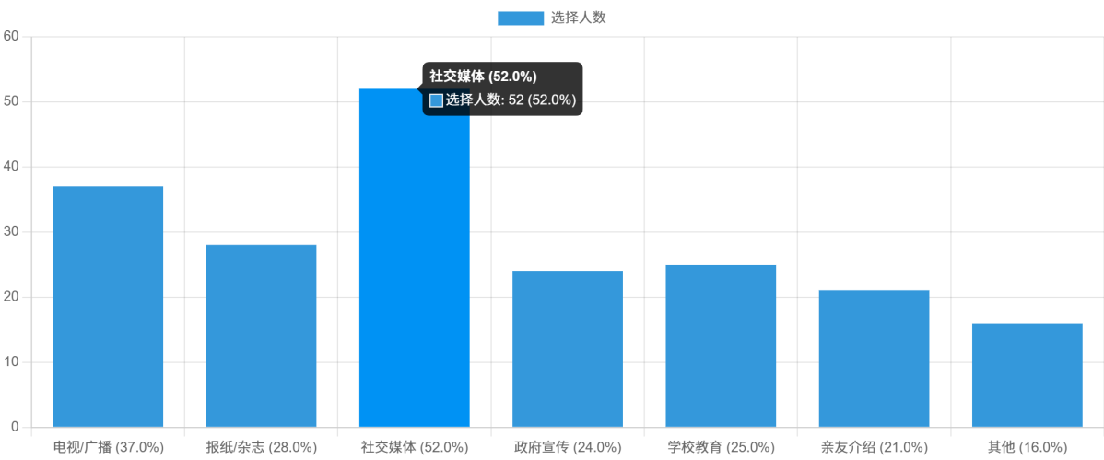
52%的人通过社交媒体了解相关信息，37%的人通过电视广播了解相关信息，这表明社交媒体和电视广播在传播绿色生态理念方面发挥了重要作用，而学校教育在这一方面的贡献相对较少。因此，我们不仅需要加强社交媒体和电视广播的宣传力度，还应该在学校教育中加强对绿色生态理念的传授，从小培养学生的环保意识，让他们成为未来推动可持续发展的重要力量。同时，政府和社会各界也应该共同努力，提供更多的环保教育资源和平台，让大众有更多机会深入了解和实践绿色生态理念。
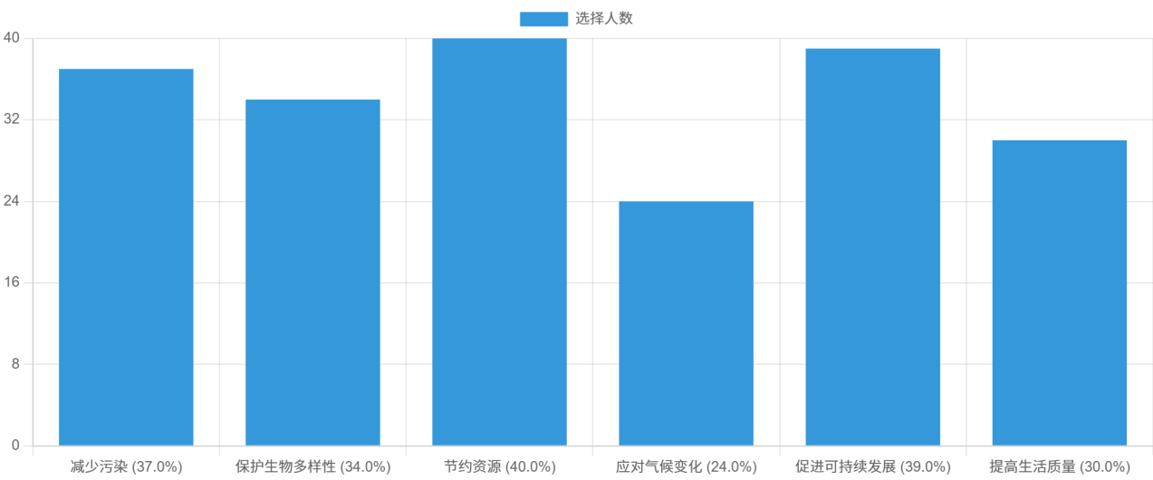
大部分人认为，节约资源，促进可持续发展，减少污染，保护生物多样性，提高生活质量，应对气候变化是绿色生态发展的主要目标，
节约资源意味着在生产和消费过程中要减少不必要的浪费，提高资源利用效率，确保资源的可持续利用。促进可持续发展则要求在经济发展过程中，不仅要追求经济增长，还要注重环境保护和社会公平，实现经济、社会和环境的协调发展。减少污染是保护环境的重要措施，通过减少工业排放、汽车尾气等污染源，可以有效改善空气、水和土壤的质量。保护生物多样性是维护地球生态平衡的关键，通过保护濒危物种、恢复生态系统等方式，可以保持生物多样性和生态系统的稳定性。提高生活质量意味着在满足人们物质需求的同时，还要关注人们的精神需求，创造更加宜居、和谐的生活环境。应对气候变化是全球性的挑战，需要各国共同努力，通过减少温室气体排放、发展可再生能源等方式，减缓气候变化的影响，保护地球家园。
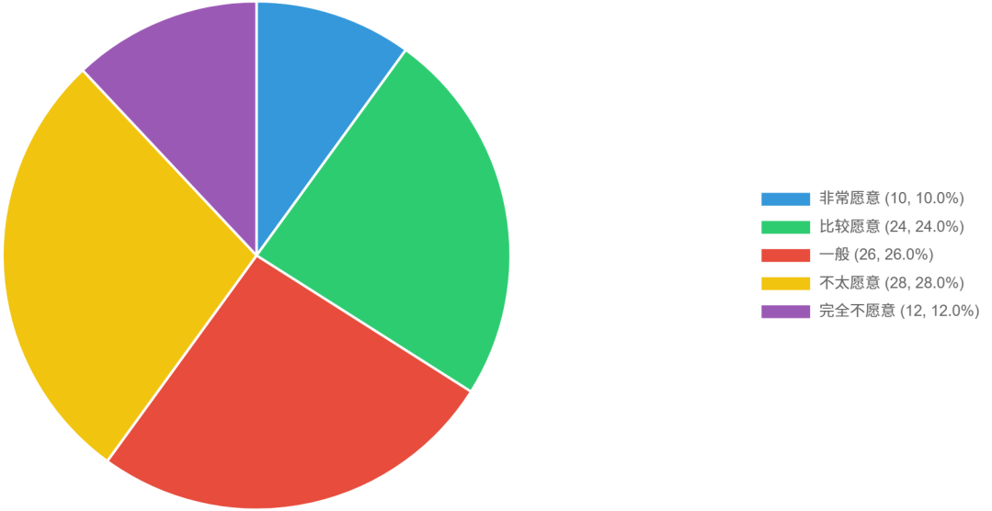
超过七成的人群表示，如果环保产品存在价格上的溢价现象，他们将不会选择购买这些产品。这一数据反映出，在环保产品的购买意愿上，大众仍然存在一定程度的犹豫和顾虑。尽管许多人认同绿色生态的理念，并在口头上表示支持环保，但在实际购买行为中，面对环保产品可能带来的额外经济负担，相当一部分人最终还是选择了放弃购买。这种情况可能是因为环保产品的溢价超出了他们的经济承受范围，也可能是因为大众对于环保产品的性价比持有疑虑，担心其性能和质量是否能够达到预期的标准。
因此，如何在确保环保产品质量的前提下，合理控制生产成本，提高环保产品的市场竞争力，成为了一个亟待解决的重要课题。这不仅关系到环保产品的普及和推广，更是推动绿色生态理念和可持续发展的关键所在。为了实现这一目标，政府和企业需要共同努力，通过制定相应的政策和引导措施，以及优化市场机制，来鼓励大众购买环保产品。通过这种方式，可以逐步改变消费者的购买习惯，使环保行为成为一种时尚和潮流，从而推动整个社会向绿色、可持续的方向转型。
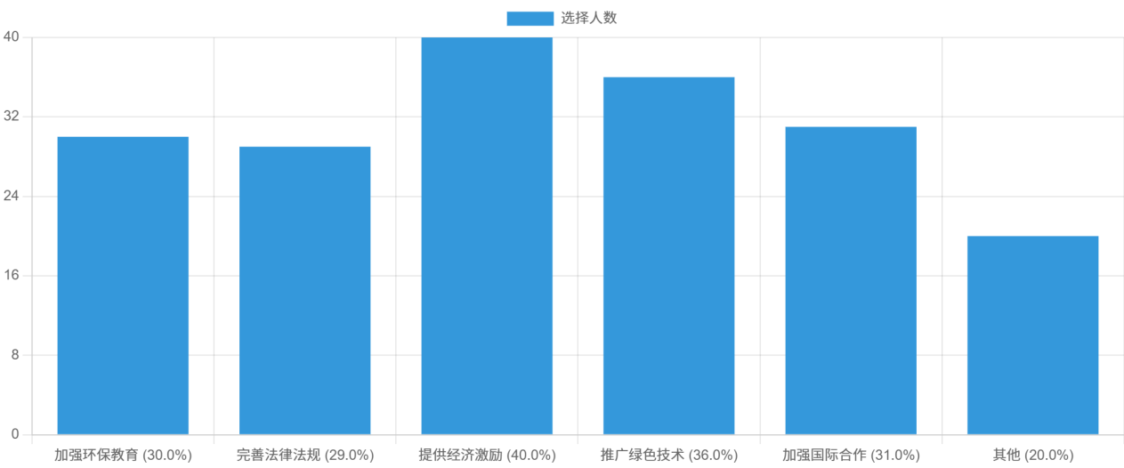

三、实践活动的个人感受及总结
通过这次深入的社会调研活动，我深刻地体会到了生态理念在区域可持续发展中的重要性。在调研的过程中，我看到了政府在推动绿色生态发展方面所做出的努力，并且取得了显著的成效。然而，我也清晰地认识到，在这个过程中仍然存在一些问题和挑战。这次经历让我更加深刻地意识到，实现可持续发展并不是一件容易的事情，它需要全社会的共同努力和持续的参与。
在参与问卷调查的过程中，我感受到了广大人民群众对绿色生态和可持续发展理念的关注。他们积极的态度和提出的建议让我深受启发，也更加坚信，只有全社会共同参与，我们才能真正推动可持续发展的进程。回顾整个实践活动，我感到收获非常丰富。这次活动不仅提升了我的社会实践能力，还加深了我对绿色生态理念和可持续发展的理解。
我也希望更多的人能够加入到这个行列中来，共同努力，为构建一个更加美好、可持续的未来而奋斗。让我们携手并肩，共同应对环境挑战，为我们的子孙后代创造一个绿色、健康的地球家园。只有通过全社会的共同努力，我们才能实现真正的可持续发展，才能为我们的后代留下一个充满希望和生机的地球。

参考文献
[1]刘晓宇, 杨丽. (2019). 大大学生睡眠情况调查及影响因素分析. 中国健康心理学杂志, 27(10), 1601-1605.
